**南昌大学物理实验报告**

**课程名称： 普通物理实验（2）**

**实验名称： *RLC*串联电路暂态特性的研究**

**学院： 理学院 专业班级： 物理学151班**

**学生姓名： 黄泽豪 学号： 5502115014**

**实验地点： B512 座位号： 13**

**实验时间： 第九周星期五下午三点四十五开始**

**【实验目的】**

1. 研究当方波电源加于*RC*串联电路时产生的暂态放电曲线及用示波器测量电路半衰期的方法，加深对电容充、放电规律的认识。
2. 了解当方波电源加于*RLC*串联电路时产生的阻尼衰减震荡的特性及测量方法。

**【实验仪器】**

RLC电路实验仪、存储示波器

**【实验原理】**

1. RC串联电路暂态过程

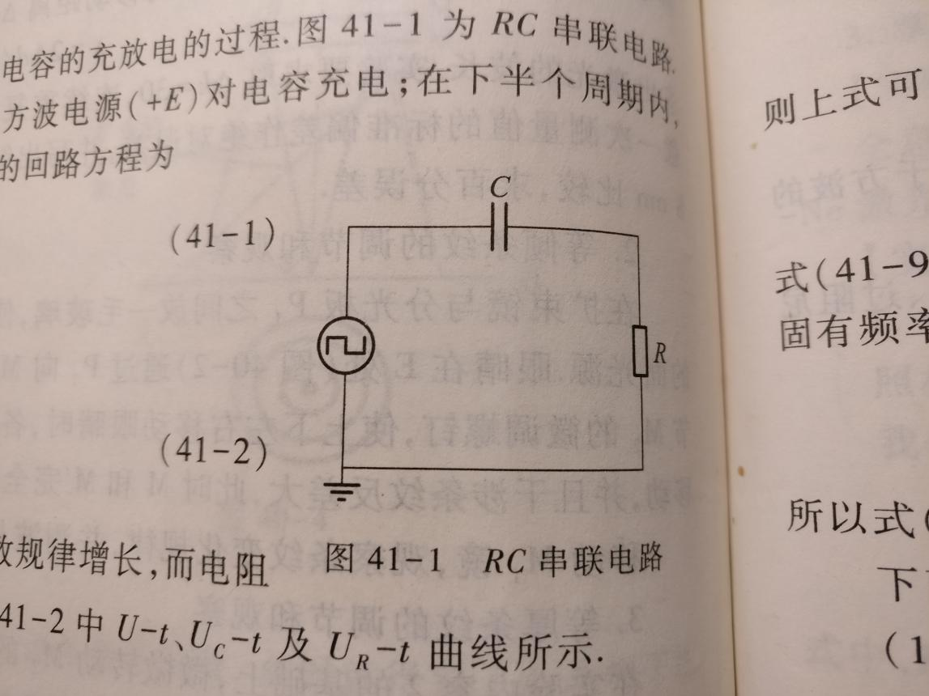

在由*R*、*C*组成的电路中，暂态过程是电容的充放电的过程。图41-1为*RC*串联电路。其中信号源用方波信号。在上半个周期内，方波电源（+*E*）对电容充电；在下半个周期内，方波电压为零，电容对地放电。充电过程中的回路方程为

 （1）

由初始条件*t*=0时，。得解为

 （2）

从两式可见，是随时间*t*按指数函数规律增长，而电阻电压随时间*t*按指数函数规律衰减，如图41-2中、及曲线所示。

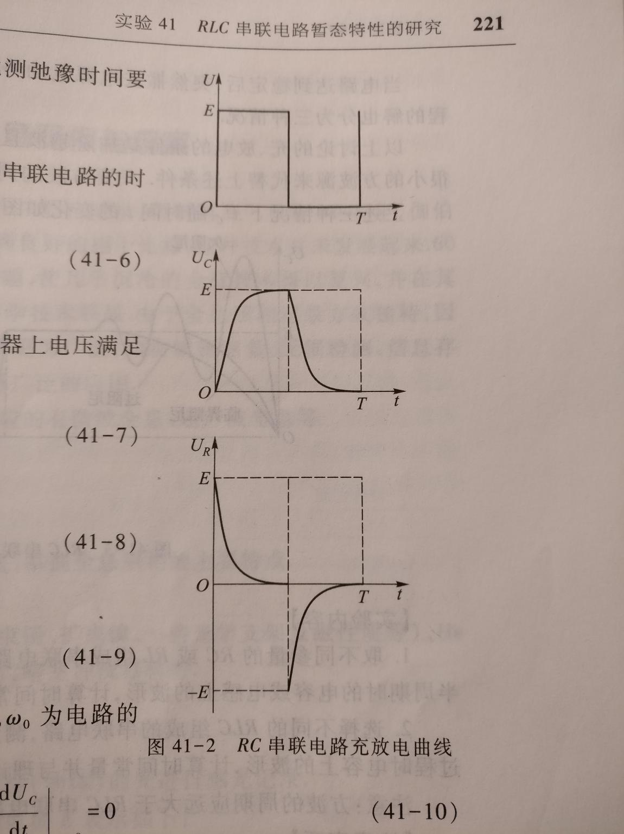

在放电过程中的回路方程为

 （3）

由初始条件*t*=0时，，得解为

 （4）

从上式可见，他们都随时间t按指数函数规律衰减。式中的具有时间的量纲。称为时间常量（或弛豫时间），是表征暂态过程进行的快慢的一个重要物理量。与时间常量有关的另一个在实验中较容易测定的特征值，称为半衰期，即当下降到初值（或上升至终值）一半时所需要的时间，他同样反映了暂态过程的快慢程度，与的关系

 （5）

一般从示波器上测量RC半衰期比测弛豫时间要方便。

1. *RL*串联电路暂态过程

与*RC*串联电路进行类似分析可得，*RL*串联电路的时间常量及半衰期分别为

 （6）

1. *RLC*串联电路

先讨论*RLC*电路中突然接入电源，电容器上电压满足的微分方程为

 （7）

等式两边同时除以*LC*，并令

 （8）

则上式可化为

 （9）

式（9）为一阻尼振荡方程，为阻尼系数，电路的固有频率。又由本过程的两个初始条件

 （10）

所以式（10）最终接的形式取决于和的相对大小

下面就分三种情况给出结果。

1. 欠阻尼

当时，称为欠阻尼，其解为

 （11）

式中，，式（11）称为阻尼振荡解。

1. 过阻尼

当时，称为过阻尼。其解为

 （12）

式中：。

1. 临界阻尼

当时，称为临界阻尼，此时其解为

 （13）

当电路达到稳定后，突然撤去电源电动势（即*E*=0），电路的变化类似于充电过程。方程的解也分未三种情况。

以上讨论的充、放电的条件是加阶越波且源内阻。在实验中，我们可以用源内阻很小的方波源来代替上述条件，只要方波的周期远大于电路的时间常量就可以。

上述三种情况下随时间*t*的变化如图41-3所示

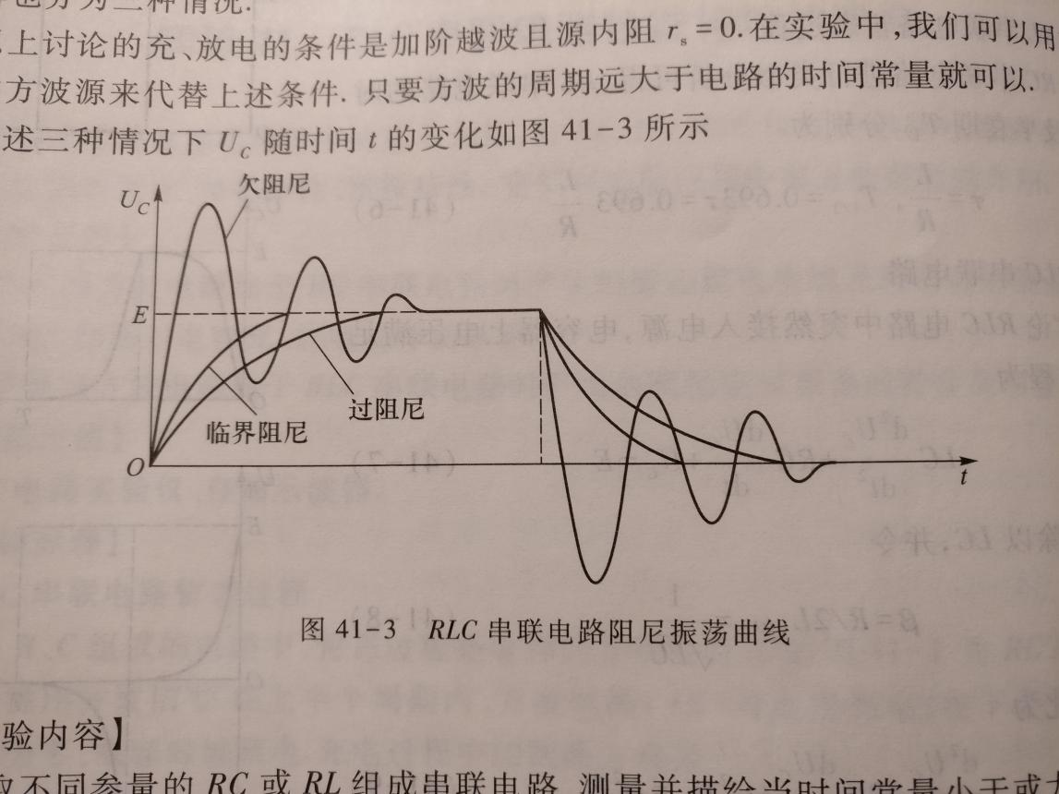

**【实验内容及步骤】**

1. 取不同参量的*RC*或*RL*组成串联电路，测量并描绘当时间常量小于方波半周期时的电容或电感上的波形，计算时间常量并与理论值比较。
2. 选择不同的*RLC*组成的串联电路，测量并描绘欠阻尼过程、临界阻尼过程、过阻尼过程时电容上的波形，计算时间常量并与理论值比较。

注意：方波的周期应远大于*RLC*串联电路的时间常量。

**【数据处理】**

   

1. *RC*串联





波形为

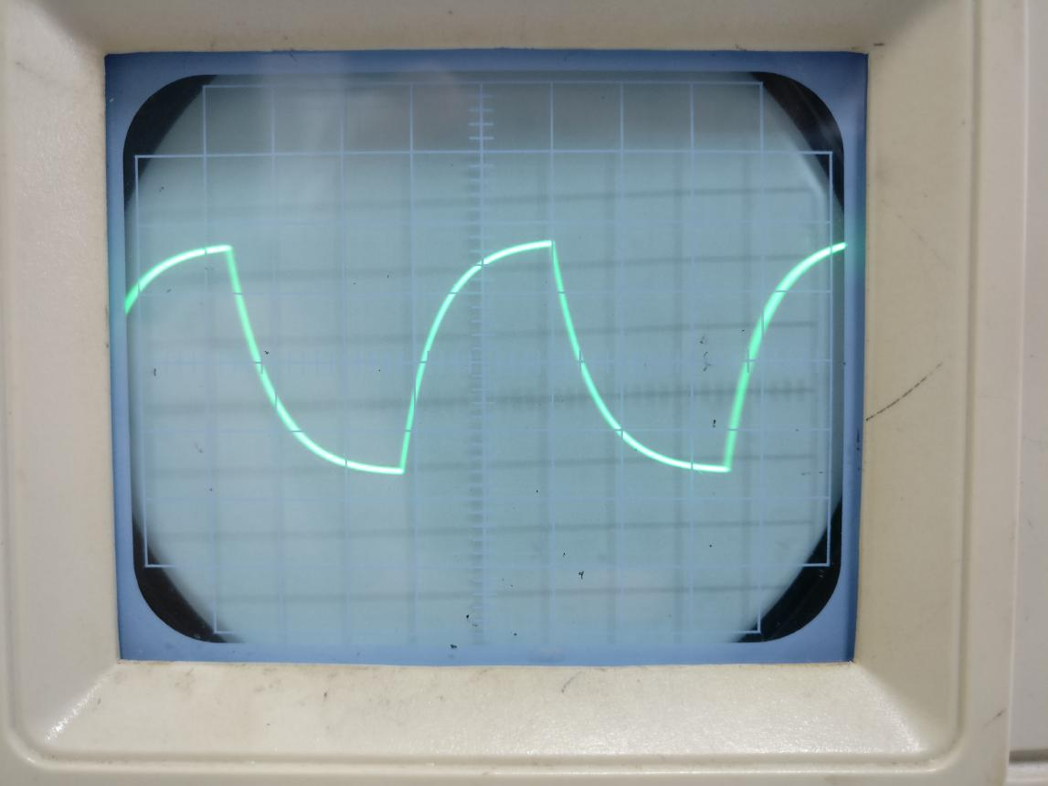

观察图像可得，当半周期共25小格时，半衰期共4格







1. *RL*串联





波形为

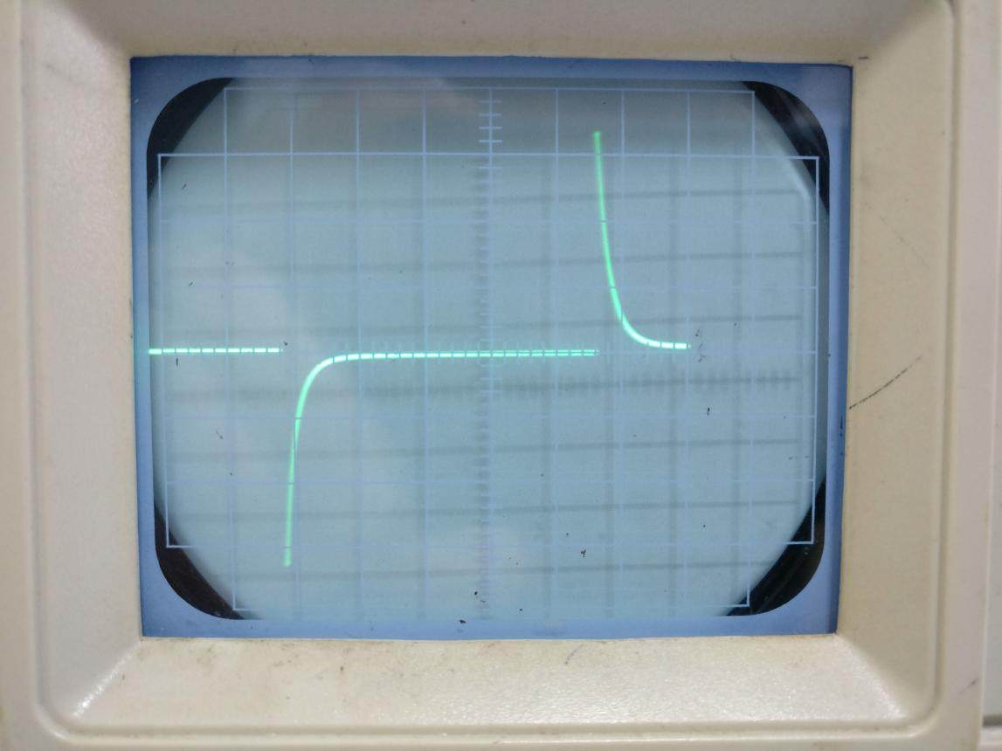

观察图像可得，当半周期共39小格时，半衰期共1.2格







1. *RLC*串联
2. 欠阻尼  波形为

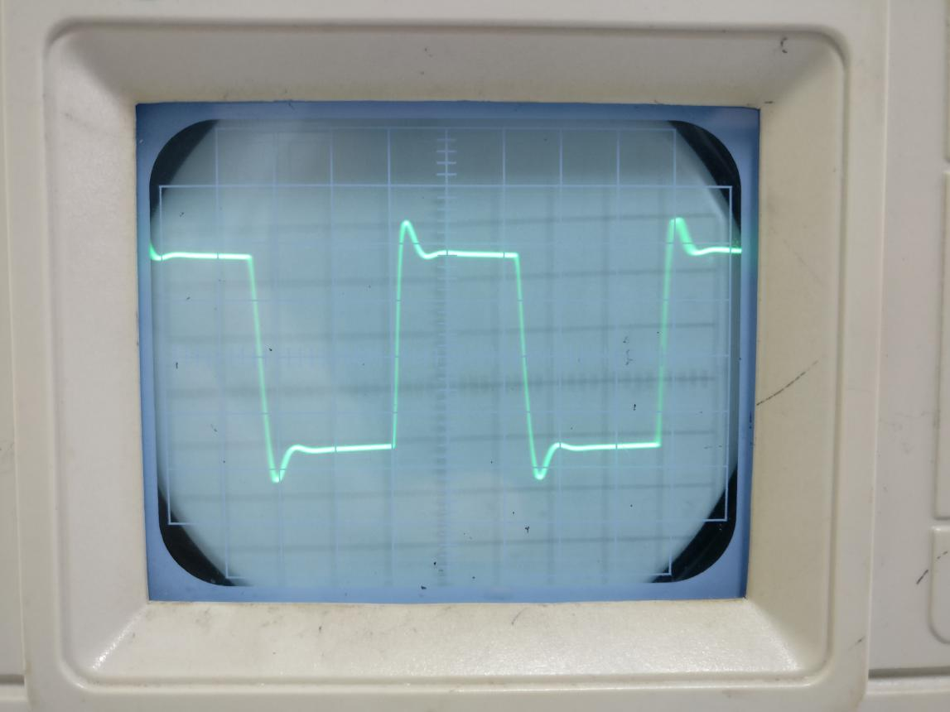

1. 临界阻尼  波形为

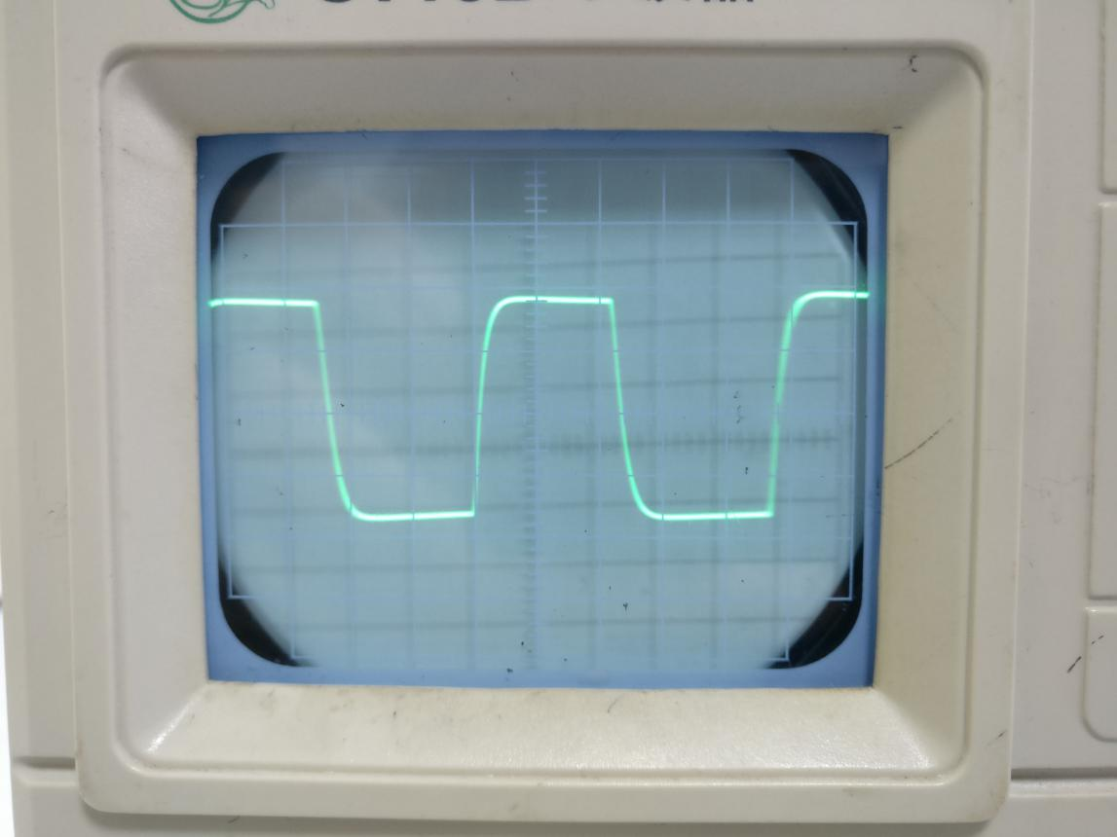

1. 过阻尼  波形为

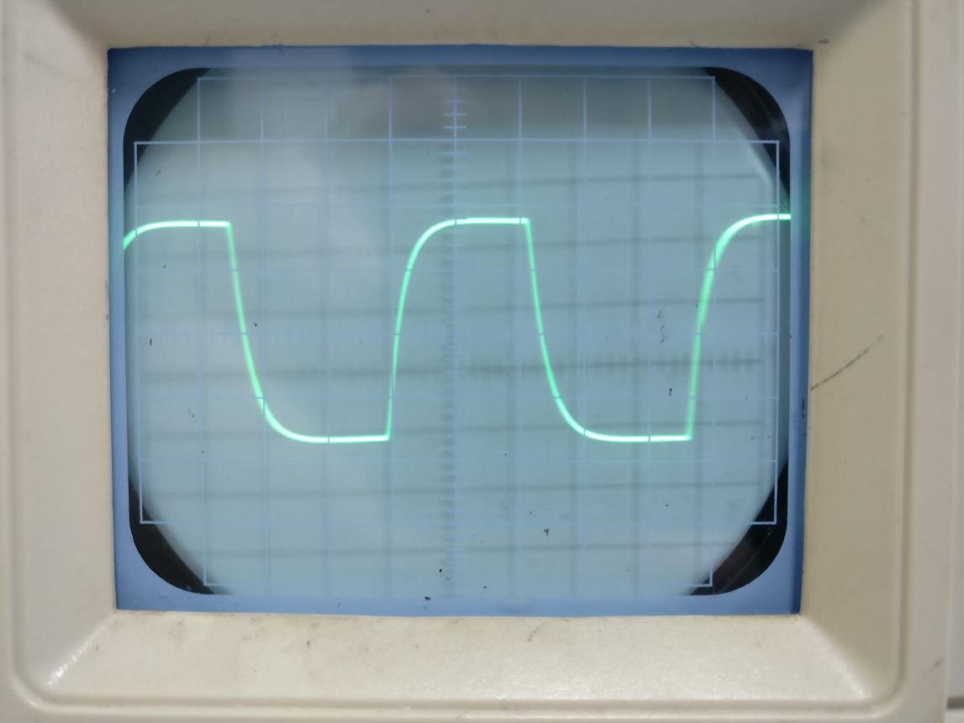

**【思考题】**

1. 在*RC*暂态过程中，固定方波的频率，而改变电阻的阻值，为什么会有不同的波形？而改变方波的频率，会得到类似的波形吗？

答：因为，而，改变电阻的阻值就会改变时间常数，进而改变的波形，而如果改变频率，只是改变了自变量*t*的取值范围，只会改变波形的长度，不会改变波形的形状。

1. 在*RLC*暂态过程中，若方波的频率很高或很低，能观察到阻尼振荡的波形吗？如何由阻尼振荡的波形来测量*RLC*电路的时间常量？

答：方波频率很低时可以看到，很高时就不一定能看到了。阻尼振荡的时间常数可通过公式测得。其中，为震荡到达两个波峰的时间差，和分别为第一次、第二次波峰做对应的电压值。

1. 在*RC*、*RL*电路中，当*C*或*L*的损耗电路不能忽略不计时，能否用本实验测量电路中时间常量？

答：不能，*C或L*的损耗电路不能忽略不计，则电路中的阻抗需要考虑容抗或感抗，不能只考虑电阻。

**【实验结果分析与小结】**

1. 在示波器上读数时，需要尽量将半个周期的图像布满整个屏幕后再进行读数，使读数更加精确，进而减小时间常数实验值与理论值之间的相对误差。
2. 实验时要避免触碰信号线，否则会干扰示波器上图像的稳定性。

**【原始数据】（见下页）**

